администрация МУНИЦИПАЛЬНОГО ОБРАЗОВАНИЯ СОСНОВОБОРСКИЙ ГОРОДСКОЙ ОКРУГ ЛЕНИНГРАДСКОЙ ОБЛАСТИ

постановление

от 29/03/2019 № 691

Об утверждении состава комиссии по подготовке
и проведению Всероссийской переписи населения 2020 года
на территории Сосновоборского городского округа

В целях своевременного выполнения комплекса работ по подготовке и проведению Всероссийской переписи населения в 2020 году на территории Сосновоборского городского округа, проводимых в соответствии с Федеральным законом от 25 января 2002 года № 8-ФЗ ”О Всероссийской переписи населения”, постановлением Правительства Российской Федерации от 29 сентября 2017 года № 1185 ”Об образовании Комиссии Правительства Российской Федерации по проведению Всероссийской переписи населения 2020 года”, постановлением Правительства Ленинградской области от 05.03.2019 года № 89 ”О подготовке и проведении Всероссийской переписи населения 2020 года на территории Ленинградской области” и распоряжением Правительства Российской Федерации от 4 ноября 2017 года № 2444-р ”Об организации Всероссийской переписи населения в 2020 году”, администрация Сосновоборского городского округа п о с т а н о в л я е т:

1. Обеспечить подготовку и проведение Всероссийской переписи населения на территории Сосновоборского городского округа в 2020 году.
2. Образовать комиссию по подготовке и проведению Всероссийской переписи населения 2020 года на территории Сосновоборского городского округа.
3. Утвердить состав Комиссии по подготовке и проведению Всероссийской переписи населения 2020 года на территории Сосновоборского городского округа (далее – комиссия) согласно приложению к настоящему постановлению.
4. Отделу по связям с общественностью (пресс–центр) Комитета по общественной безопасности и информации разместить настоящее постановление на официальном сайте Сосновоборского городского округа.
5. Общему отделу администрации обнародовать настоящее постановление на электронном сайте городской газеты «Маяк».
6. Настоящее постановление вступает в силу со дня официального обнародования.
7. Контроль за исполнением настоящего постановления возложить на первого заместителя главы администрации Лютикова С.Г.

Глава администрации
Сосновоборского городского округа М.В.Воронков

исп. Вакарчук А.В. (ОЭР)
☎ 6-28-49; ЛЕ

СОГЛАСОВАНО:

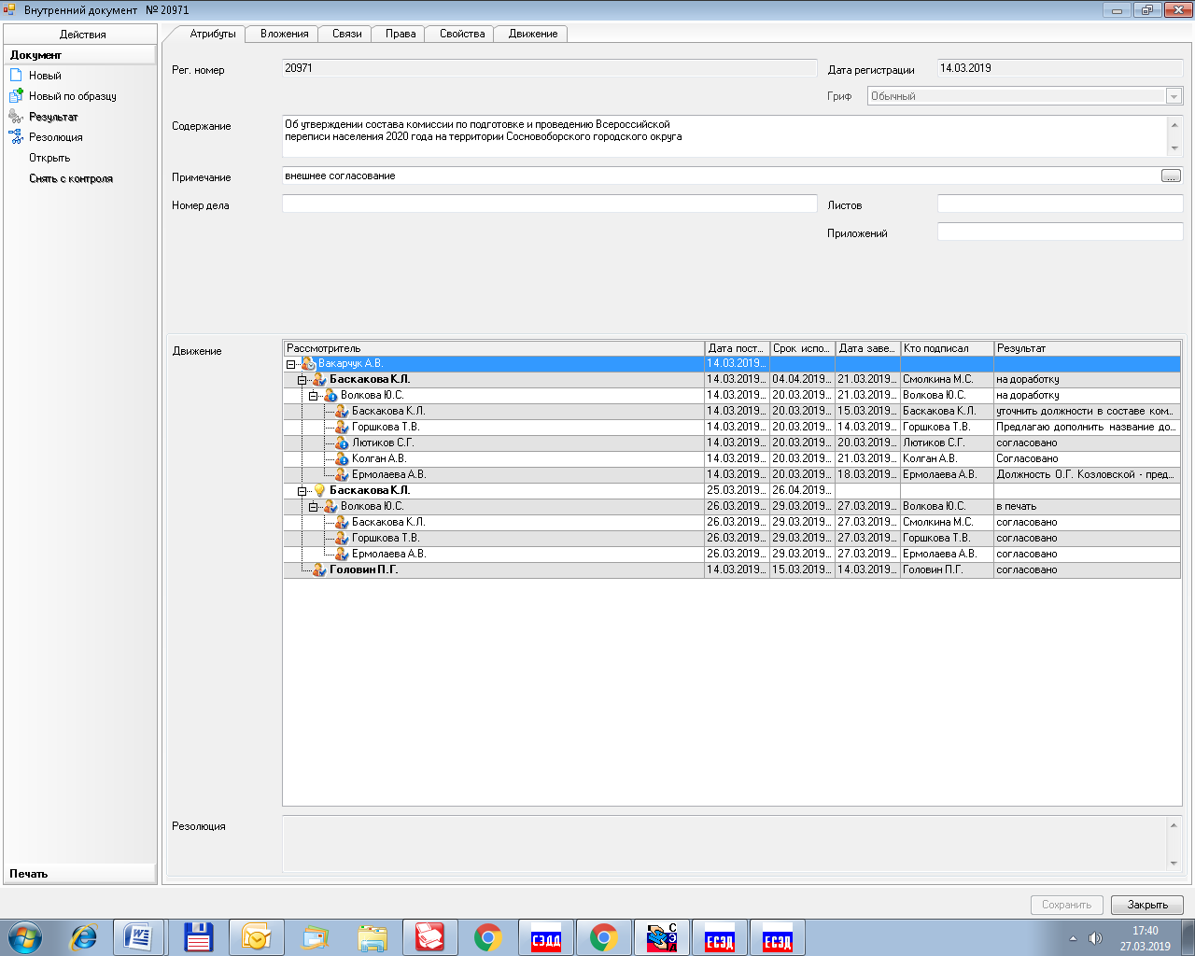Начальник отдела государственной
статистики в г.Ломоносове
_____________________Е.И.Кулагина
пп

И.о. начальника ОМВД России по г.Сосновый Бор
_____________________К.В.Островский
пп

Директор Сосновоборского филиала
ГКУ ЦЗН ЛО
______________________А.В.Иванов
пп

Директор филиала ГУП ”Леноблинвентаризация”
Ломоносовское БТИ
_____________________А.Н.Егоров
пп

Рассылка:
общ.отдел, ОЭР, КФ, ЖКХ, КУМИ, КОБиИ,
КАГиЗ, КО, ЦБ, ОИТиЗИ, ОСП, Жил.отдел, ОМВД России по г. Сосновый Бор, ГКУ ЦЗН ЛО, ГУП ”Леноблинвентаризация” Ломоносовское БТИ, отдел государственной статистики, пресс-центр

Утвержден
постановлением администрации
Сосновоборского городского округа
от 29/03/2019 № 691
(Приложение)

СОСТАВ
комиссии по подготовке и проведению Всероссийской
переписи населения 2020 года на территории
Сосновоборского городского округа

Председатель комиссии:

Лютиков - первый заместитель главы администрации
Станислав Геннадьевич Сосновоборского городского округа

Заместители председателя комиссии:

Колган - заместитель главы администрации по безопасности,
Андрей Валерьевич правопорядку и организационным вопросам

Кулагина - начальник отдела государственной статистики
Елена Игоревна в г. Ломоносове (включая специалистов в
г. Кронштадте, г. Сосновый Бор)

Члены комиссии:

Горшкова - заместитель главы администрации по социальным
Татьяна Валериевна вопросам

Павлов - председатель комитета по общественной безопасности
Дмитрий Александрович и информации администрации

Головин - начальник отдела экономического развития
Павел Георгиевич администрации

Козловская - председатель комитета финансов
Ольга Галактионовна Сосновоборского городского округа

Кобзев - заместитель председателя комитета по
Антон Александрович управлению жилищно-коммунальным хозяйством
администрации

Галочкина - председатель комитета архитектуры,
Виктория Николаевна градостроительства и землепользования администрации

Шустрова - председатель комитета образования
Наталия Николаевна Сосновоборского городского округа

Ярушкина Анна - начальник отдела централизованной бухгалтерии – Владимировна главный бухгалтер администрации

Калюжный - начальник отдела информационных технологий
Кирилл Андреевич и защиты информации администрации

Ефремова
Жанна Игоревна - начальник отдела социальных программ администрации

Беляева
Юлия Анатольевна - заместитель председателя КУМИ Сосновоборского
городского округа

Никитина - начальник отдела по связям с общественностью
Валерия Геннадьевна администрации (пресс – центр)

Тельнова - начальник жилищного отдела администрации
Ольга Юрьевна

Невская Елена
Ивановна - уполномоченный по вопросам переписи населения

Мерцалова
Татьяна Владимировна - уполномоченный по вопросам переписи населения

Островский Константин - и.о. начальника ОМВД России по г. Сосновый Бор
Валерьевич (по согласованию)

Иванов Александр - директор Сосновобрского филиала ГКУ ЦЗН ЛО
Валерьевич (по согласованию)

Егоров - директор филиала ГУП ”Леноблинвентаризация”
Александр Николаевич Ломоносовское бюро технической инвентаризации
(по согласованию)

Секретарь комиссии:

Вакарчук - экономист структурного подразделения ”Сектор
Анна Валентиновна экономики, учета и контроля ” МКУ ”ЦАХО”,
секретарь комиссии

исп. Вакарчук А.В. (ОЭР)
т. 62849; ЛЕ

